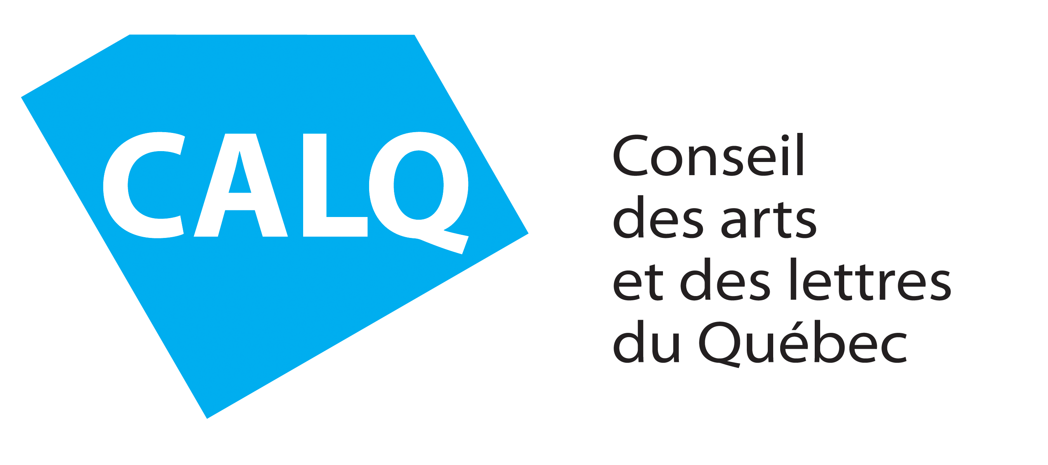 |  |  | Communiqué  Pour diffusion immédiate

Appel de candidatures
Prix du CALQ – Artiste de l’année dans région Lanaudière

Joliette, 12 février 2020 – Le Conseil des arts et des lettres du Québec, en collaboration avec le Conseil de la culture de Lanaudière, lance un appel de candidatures pour le Prix du CALQ – Artiste de l’année de la région Lanaudière. Il remplace le Prix du CALQ – Créateur ou Créatrice de l’année/Œuvre de l’année.

Le Prix du CALQ – Artiste de l’année de la région de Lanaudière vient reconnaître un(e) artiste ou un(e) écrivain(e) qui se démarque par le dynamisme de son parcours et l’excellence de ses réalisations récentes. Il est assorti d’un montant de 10 000 $, soit le double du montant qui prévalait auparavant. Cette hausse reflète la volonté d’offrir un soutien tangible à la carrière de ceux et celles qui contribuent de manière exceptionnelle à la vitalité culturelle de leur région par leur travail et leur talent. De plus, afin de promouvoir la création artistique de cette région et de favoriser le rayonnement des récipiendaires, La Fabrique culturelle de Télé-Québec en réalisera un portrait vidéo au cours de l’année de la remise du prix (sauf exceptions).

Déposer une candidature
Sont admissibles les créateurs(trices), les écrivains(es) et les interprètes qui comptent plus de trois ans de pratique artistique professionnelle. Les personnes désirant poser leur candidature trouveront tous les détails ainsi que le formulaire sur le site Web du Conseil des arts et des lettres du Québec https://www.calq.gouv.qc.ca/prix-et-distinction/artiste-de-lannee-dans-lanaudiere/. Pour obtenir de l’information complémentaire ou de l’aide pour préparer leur dossier, les artistes sont invités à contacter Catherine Gaudet chez Culture Lanaudière au 450-753-7444 poste 23 ou par courriel à développement@culturelanaudiere.qc.ca. Les candidatures doivent être déposées au plus tard le 1er avril 2020

Le prix sera attribué lors du gala des Grands Prix Desjardins de la culture qui se tiendra vendredi le 23 octobre 2020 à la salle Alphonse-Desjardins de Repentigny.

La Fabrique culturelle de Télé-Québec
La Fabrique culturelle est la plateforme culturelle numérique de Télé-Québec. Elle est alimentée par les dix bureaux régionaux de Télé-Québec ainsi que par une centaine de partenaires du milieu culturel et les membres de la communauté. Elle a pour mandat de faire rayonner les arts et la culture en valorisant l’identité culturelle québécoise sur l’ensemble du territoire, principalement à travers la créativité de ses artistes et artisans. La Fabrique culturelle est sur Facebook, Twitter, Instagram. lafabriqueculturelle.tv.

Le Conseil des arts et des lettres du Québec
Dans une perspective de développement artistique équitable et durable, le Conseil des arts et des lettres du Québec soutient dans toutes les régions du Québec la création, l’expérimentation et la production dans les domaines des arts et des lettres et en favorise la diffusion et le rayonnement au Québec, au Canada et à l’étranger.

Culture Lanaudière

Culture Lanaudière, créée en 1978, est un organisme régional indépendant ayant pour mission d’appuyer le développement des arts et de la culture ainsi que la professionnalisation des artistes de la région de Lanaudière. L’organisme est toujours à la recherche de nouvelles façons qui lui permettraient de stimuler la promotion de nos artistes et la croissance culturelle du territoire lanaudois. En mai 2018, Culture Lanaudière a mis en ligne la Boutique Le 4673.ca, ce qui a permis de mettre de l’avant les oeuvres lanaudoises des arts visuels, des métiers d’art, de la littérature et de la musique sur une plateforme numérique.

– 30 –

Source :
Andrée Saint-Georges
Directrice générale Culture Lanaudière
450-753-7444 poste 25
Andree.saint-georges@culturelanaudière.qc.ca

